

Autorem materiálu a všech jeho částí, není-li uvedeno jinak, je Jalovec Antonín.

Dostupné ze Školského portálu Karlovarského kraje www.kvkskoly.cz, materiál vznikl v rámci projektu Gymnázia Cheb s názvem Rozvoj školského portálu Karlovarského kraje

Povrch ČR - pracovní list

1. Rozdělte následující povrchové jednotky na ty, jež jsou součástí Západních Karpat, a na ty, jež patří do České vysočiny:
Hrubý Jeseník, Moravskoslezské Beskydy, Chřiby, Oderské vrchy, Drahanská vrchovina
Česká vysočina | Západní Karpaty

2. Rozčleňte následující události do geologických období, v nichž převážně proběhly.
rozlámání zarovnaného povrchu, vznik jezer na Šumavě, hercynské vrásnění, vznik černého uhlí na Ostravsku, vznik hnědého uhlí na Mostecku, sedimentace vápenců v Drahanské vrchovině, mořská záplava v České tabuli
prvohory | druhohory | třetihory | čtvrtohory

3. Ke každé z následujících geologických lokalit uveďte, z jaké horniny je vytvořena, čím je jedinečná a zakreslete její polohu do obrysové mapky ČR (k místu lokalizace napište číslo lokality).
Lokalita | Hornina | Jedinečnost
1. Barrandovská skála
2. Boreč
3. Pravčická brána
4. Balcarka
5. Milenci
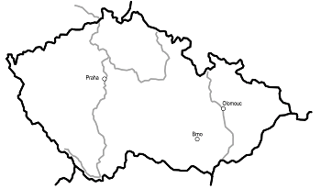

Zdroj obrázku: [cit. 2012-08-31]. Dostupný jako volné dílo na WWW:
<http://upload.wikimedia.org/wikipedia/commons/3/33/Z%C3%A1kladn%C3%AD_mapka_%C4%8Ceska.PNG>

Povrch ČR - pracovní list

1. Rozdělte následující povrchové jednotky na ty, jež jsou součástí Západních Karpat, a na ty, jež patří do České vysočiny:
Hrubý Jeseník, Moravskoslezské Beskydy, Chřiby, Oderské vrchy, Drahanská vrchovina
Česká vysočina | Západní Karpaty
Hrubý Jeseník, Drahanská vrchovina, Oderské vrchy | Moravskoslezské Beskydy, Chřiby

2. Rozčleňte následující události do geologických období, v nichž převážně proběhly.
rozlámání zarovnaného povrchu, vznik jezer na Šumavě, hercynské vrásnění, vznik černého uhlí na Ostravsku, vznik hnědého uhlí na Mostecku, sedimentace vápenců v Drahanské vrchovině, mořská záplava v České tabuli
prvohory | druhohory | třetihory | čtvrtohory
hercynské vrásnění  vznik černého uhlí na Ostravsku  sedimentace vápenců v Drahanské vrchovině | mořská záplava v České tabuli | rozlámání zarovnaného povrchu  vznik hnědého uhlí na Mostecku | vznik jezer na Šumavě

3. Ke každé z následujících geologických lokalit uveďte, z jaké horniny je vytvořena, čím je jedinečná a zakreslete její polohu do obrysové mapky ČR (k místu lokalizace napište číslo lokality).
Lokalita | Hornina | Jedinečnost
1. Barrandovská skála | vápenec | prvohorní zkameněliny, geologický profil
2. Boreč | trachyt | výdechy teplého vzduchu
3. Pravčická brána | pískovec | největší přirozený skalní oblouk z pískovce v Evropě
4. Balcarka | vápenec | pozůstatky pravěkého osídlení, rozsáhlá krápníková výzdoba
5. Milenci | pískovec | nejvyšší pískovcová věž v ČR
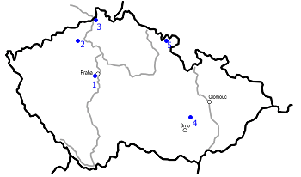

Zdroj obrázku: [cit. 2012-08-31]. Dostupný jako volné dílo na WWW:
<http://upload.wikimedia.org/wikipedia/commons/3/33/Z%C3%A1kladn%C3%AD_mapka_%C4%8Ceska.PNG>

